
高校公共艺术课程线上分层线下分组的混合式教学模式探索与实践
——以省级一流课程《数字图像处理PHOTOSHOP》为例

摘要：
针对高校公共艺术课程教学中面临着学生人数多、专业背景杂、个体能力差异大的问题，提出以学生为中心的线上分层、线下分组、评测分类的混合式教学模式，并具象为3个原则9条策略。以超星学银在线为授课平台，开展六轮公选课《数字图像处理PHOTOSHOP》教学实践。让学生知识能力、实践能力、思维能力和创新能力得到同步提升。同时，运用“三维四度”评价模式，增加评价主体，拓宽评价范围，覆盖学习全流程。对标课程目标，全面评价学生综合能力。
课程教学取得较好成效。学生作品在设计竞赛中屡获殊荣，获得国家级、省级专业竞赛奖10余项；部分学生作品被企业采用，取得较好的经济效益。本课程在2021年被评为湖南省一流线上线下混合课程，多次进行建设经验分享，被湖南日报集团新湖南、华声在线和三湘都市报等多家媒体报道。
关键词：
知识差异；混合式教学；学生中心

一、简介和背景
数字图像处理是大学生必备的技能之一，是大学生学习和工作中需要了解的重要图像处理工具。《数字图像处理Photoshop》课程主要教授Photoshop的使用功能和运用Photoshop进行创意设计的方法，旨在帮助学生掌握数字图像处理软件基本功能、使用方法，具备运用软件进行图像处理和艺术创作的能力。
课程从2017年开始，作为公共艺术选修课面向全校学生开设。同年，课程组全面优化了教学内容，精心录制了配套的线上课程，入选了校级精品网课项目。2018年，在中国大学MOOC网站上推出，开始进行线上线下同步教学。2019年，针对学生会操作但不会设计的问题，增加了设计理论、美学原理等可扩展的教学内容。自2020年以来，针对学生专业背景差异的问题，实施了分层分组的个性化教学改革。2021年入选湖南省一流线上线下混合课程。
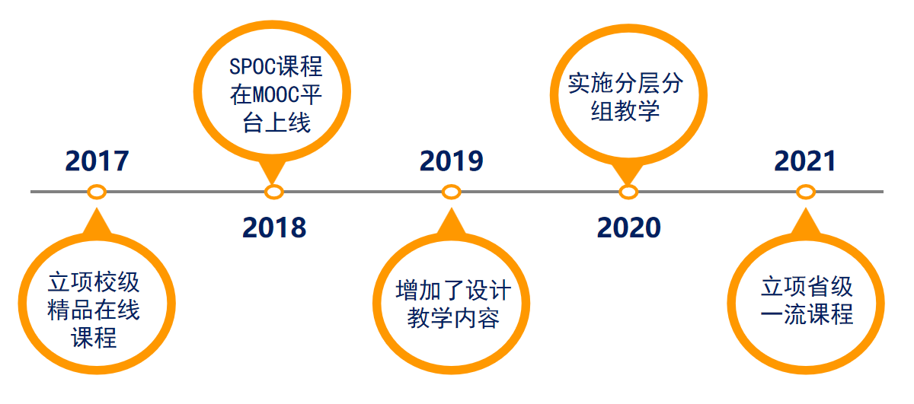
课程建设和发展历程

二、方法和实施
（一）学情分析与课程改革要解决的重点问题
作为公共选修艺术课程，本课程的学生具有选课人数多、专业背景杂、个体差异大的特点。
为了满足不同年级、不同专业学生的个性化学习需求，课程组进行了一系列改革探索与实践。在不断的教学反思和改革中，课程组发现了课程中存在的一些问题。
1.教学内容深度不够，缺乏创新性、高阶性和挑战度。传统的Photoshop教学只注重软件操作的教授，忽略了设计审美的教学。学生学会了软件操作，还是不会设计创作。
2.课内教学时间不足，难以进行个性化实践指导和高阶能力培养。Photoshop的操作复杂、步骤多，再增加设计理论教学，课内学时严重不足。课上进行理论讲授，就来不及进行实践指导和能力培养。
3.教学设计差异化不够，统一的教学设计难以满足个性化学习需求。
4.教学反馈不明，缺少具体针对图像设计课程特点的评价体系。
（二）线上分层、线下分组、评测分类的改进策略
课程针对需要解决的重点问题，结合学习共同体、建构主义理论和首要教学原理等教育理论，以学生为中心，进行了一系列改进。
首先，课程组秉承学生为中心的教学理念，设计整体课程体系。一切教学目标以学生为中心拟定，一切教学活动围绕目标展开，所有教学评测依据目标制定。使得教学，可跟踪、可反馈、可评估、可改进。
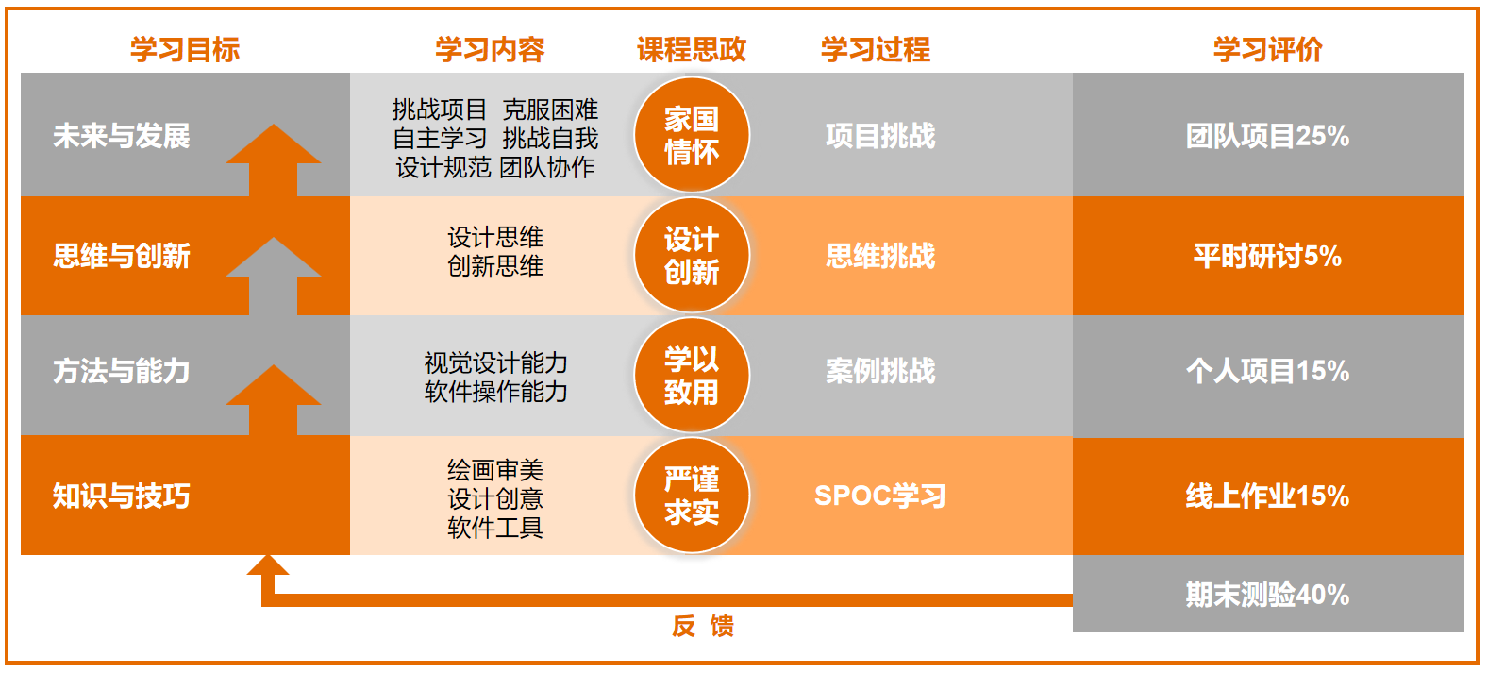
以学生为中心的教学理念设计整体课程体系
然后，针对教学内容深度不够的问题，在教学内容上增加审美法则和设计方法的教学。让学生既会操作，还懂设计。增加学习创新性和高阶性，提高学习挑战度。
针对课内教学时间不足的问题，采用混合式教学模式。线上主要进行软件操作的讲授，不同基础和能力的学生可以循环学习，夯实学生软件操作基础。线下主要进行审美理论的讲解、设计案例的分析、设计项目的实践，培养学生的审美、设计和创作能力，拓展学生参与学习的时间和空间。
针对教学设计差异化不够的问题，实施线上分层线下分组的个性化教学。将线上知识点分为基础任务点和拓展性教学案例，不同基础的学生可以根据自身情况进行主动学习。将线下讲授案例分成师范教育组、文科艺术组和理工科组，结合各专业不同需求进行案例分析和项目设置。
针对教学反馈不明的问题，设计了学生自评、生生互评和教师评价相结合；课前软件预习评价、课堂设计案例讨论评价、课后设计作品评价和期末测试相结合的三维四度立体评价体系。全面考查学生的软件操作、审美素养、设计创新能力。
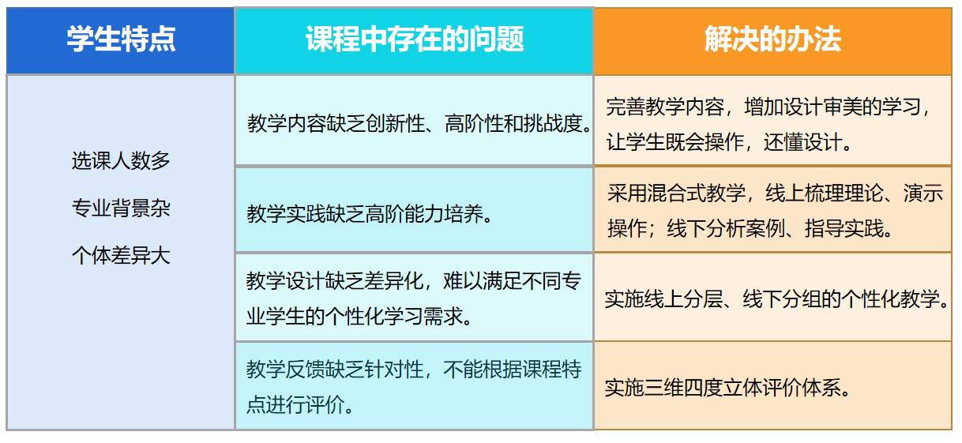
课程教学中的问题和解决办法
课程组以《数字图像处理Photoshop》课程为研究对象，在1365名大学生中，开展了六轮教学实验。在实践研究的基础上制定了线上分层、线下分组、分类评测3个原则，提出了“创建学习空间”、“分层教学资源”、“分层教学目标”、“分层讨论交流”、“分组展示论证”、“分组设置任务”、“分类评测内容”、“分类评测标准”、“分类评测反馈”9条教学策略，如表1所示。
表1 线上分层、线下分组混合教学原则与策略
课程设计原则 | 理论要素 | 教学策略 | 培养  素质
线上分层学习原则 | 学习共同体理论 | 1.创建学习空间。  创建共同体学习空间，优化教学、促进学习者学习。 | 开放  协作
线上分层学习原则 | 建构主义理论 | 2.分层教学资源。  教学资源分层设计，学习者自主建构知识。 | 开放  协作
线上分层学习原则 | 建构主义理论 | 3.分层教学目标。  基于已有知识的基础，对不同专业学生设立不同的教学目标。 | 开放  协作
线上分层学习原则 | 学习共同体理论 | 4.分层讨论交流。  设置分层的讨论主题，让学习者在一定目标指导下和有序的讨论环境中，协作、对话和协商建构知识。 | 开放  协作
线下分组学习原则 | 首要教学原理 | 5.分组展示论证。  将学生不同专业背景和前置知识作为依据进行分组，并向学习者提供正确的展示和论证。 | 探究  挑战
线下分组学习原则 | 首要教学原理  建构主义理论 | 6.分组设置任务。  结合学生专业背景，分组设计真实的任务情景。形成先易后难,先局部后整体,先简单后复杂,完整的任务序列。 | 探究  挑战
学习评测分类原则 | 建构主义理论 | 7. 分类评测内容。  充分考虑学习者的专业背景和先前知识，基于不同的教学目标、教学内容和教学任务，进行分类评测。 | 反思  改进
学习评测分类原则 | 首要教学原理 | 8. 分类评测标准。  从学习者对学习过程的参与、交流、互动、反思、探索、应用、创造等多方面设计分类的评测标准。 | 反思  改进
学习评测分类原则 | 首要教学原理 | 9. 分类评测反馈。  根据学习者评测的结果进行分类，做出及时的评测反馈。促进学习者对所学知识技能进行反思，质疑和辨析。 | 反思  改进
（三）分层分组混合式教学模式的具体实施
根据以上教学策略，课程组重新整合教学内容，将教学设计渗透到具体教学实施之中。
1.课前线上学习空间的创建、教学资源准备和交流互动。
课前，使用超星学习平台，创建一个由教师、助教和不同专业的学生组成，集资源、交流、学习、评测于一体的学习空间。根据数字图像处理课程学习重点和难点，自主开发了线上SPOC课程。打破常规教材的章节模式，将理论教学与实践案例一一对应，重新设计一套针对混合式学习的具体教学案例。精心录制了36个教学视频。建立了包括30个拓展案例、96个课程素材资源、160个拓展案例素材、258个赏析资源以及客观测试题库和主观设计作业题库的完整的线上资源体系。以案例为主导，贯穿软件操作原理和方法，让学生更易于理解和掌握。同时，对案例进行分层设计，将课程资源分为基础理论、高阶应用、挑战拓展等不同层次。让学生可以根据年级、专业、前置知识的储备情况自主进行知识构建。
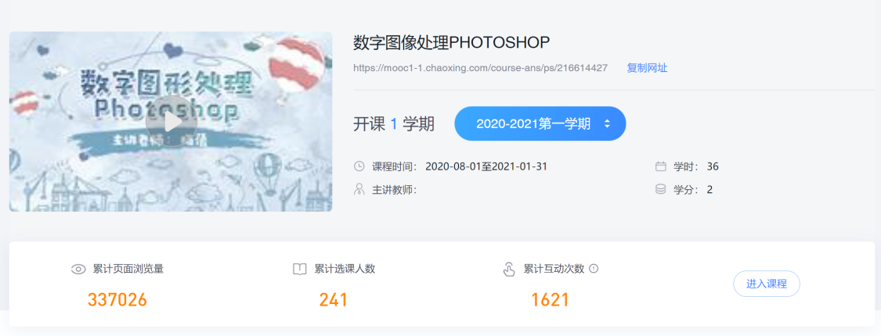
线上课程主界面截图（截图者：谭昕）
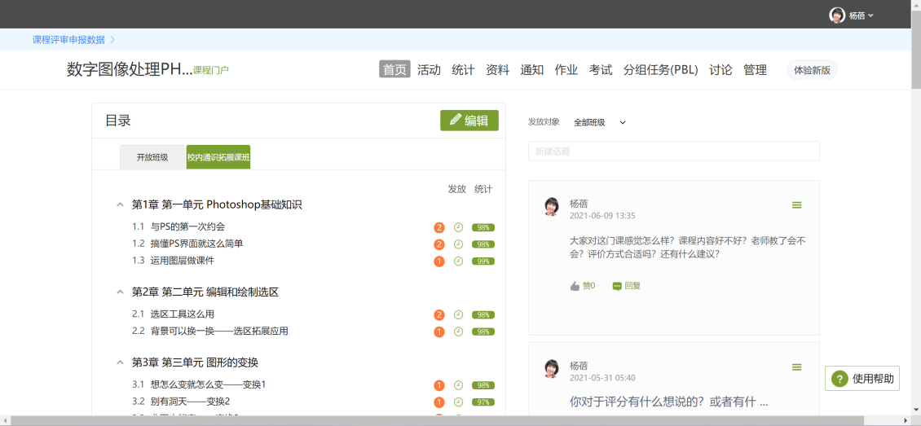
线上课程章节学习界面截图（截图者：谭昕）
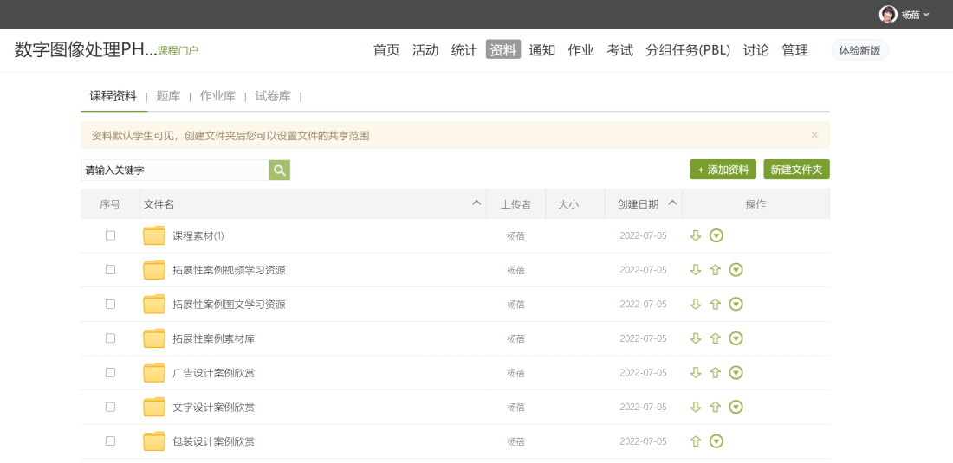
线上课程学习资料界面截图（截图者：谭昕）
2.课中线下分组展示论证、分组设置任务
课程参考了PBL的教学方法，结合课程的特点进行了课程教学改革。根据学生的线上学习情况、专业背景应用方向，参考学生自主意愿，在线下课堂展示论证时进行分组讲授。注重学科知识与真实世界的联系、转化，让教学活动由传统的“知识中心”向“问题解决”转变。
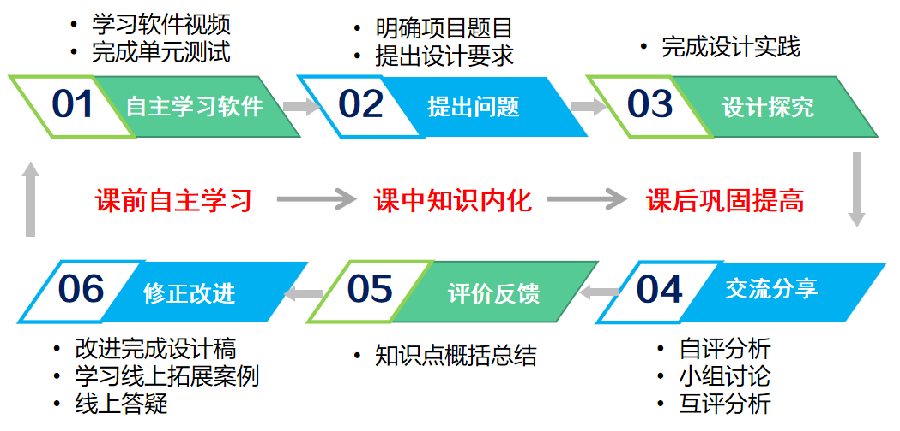
由于各组别展示论证的内容和案例不同，课程的主题任务也应进行与之相匹配的分组设置。结合各组专业类别和学习层次，设计真实的任务情景，拆分成不同阶段不同难度的课程任务融入课堂。以任务为中心，并引导学生理解、整合、运用新知识，去解决所面临的新的学习问题，将知识内化成能力。
课程教学具体实施流程
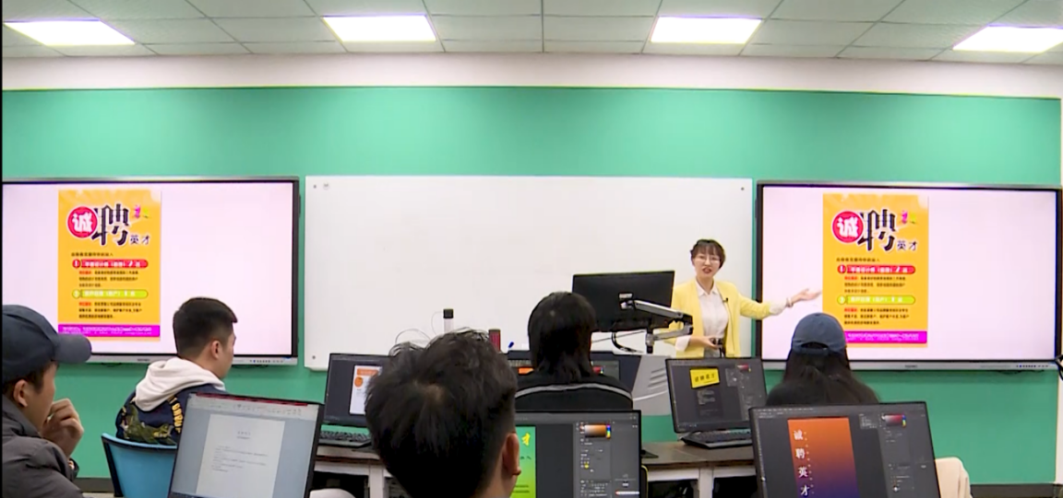
课堂教学现场，教师指导学生如何使用Photoshop制作海报。（拍摄者：韦伟）
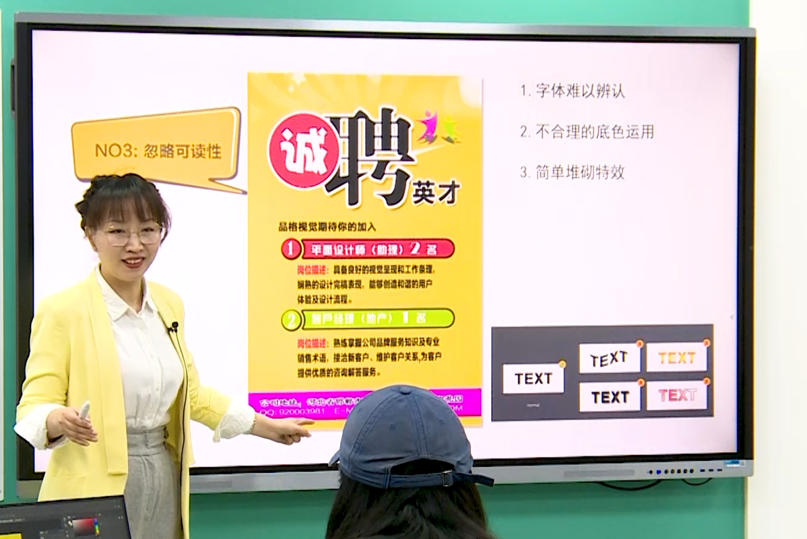
课堂教学现场，教师指导学生如何在Photoshop中选择合适的字体。
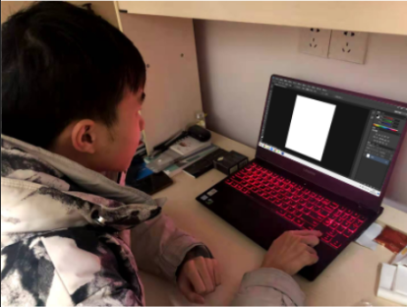
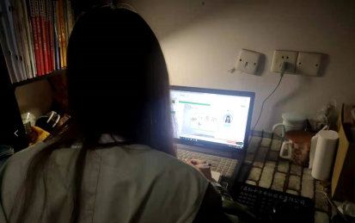
（拍摄者：韦伟）
学生课后自主完成练习，并与同学进行线上讨论交流。（拍摄者：李慧霞）
3.课后分类评测及时反馈促成教学目标的达成
课程采用了三维四度立体评价体系。
三维指：学生自评+生生互评+教师评价相结合。
四度指：线上软件学习（30%）+线下课堂讨论（10%）+线上课后作业（30%）+线下期末测试（30%）相结合。根据不同的任务项目，制定不同的评测内容和评测标准，并向学生及时反馈。考查评价的及时反馈，能够有效促进学生对知识进行反思、总结和辨析，从而真正成为知识的主动建构者。
三、成果和成效
课程应用“线上分层线下分组的混合式教学模式”，通过创建共享学习空间，分层教学资源，解决不同专业背景、认知基础和学习需求学生的个性化学习问题；以学生为中心，针对不同专业背景和学习基础学生进行分组教学，采用分组教学活动，分组课程任务和分类评价体系，解决学生个性化学习与新旧知识衔接问题、理论知识与实践能力融合问题，提高了学生参与度和学习兴趣，取得了一定的教学成效。
（一）学生作品在学科竞赛中屡获殊荣
近年来，学生完成的作品获蓝桥杯视觉艺术设计大赛国家级一等奖1项、三等奖2项、优秀奖1项；获未来设计师全国数字艺术设计大赛国家级一等奖1项、省级一等奖1项、二等奖2项、三等奖2项；获全国大学生广告艺术大赛国家级优秀奖2项、省级二等奖1项、三等奖1项、优秀奖2项；获全国大学生艺术展演省级一等奖1项、二等奖1项。
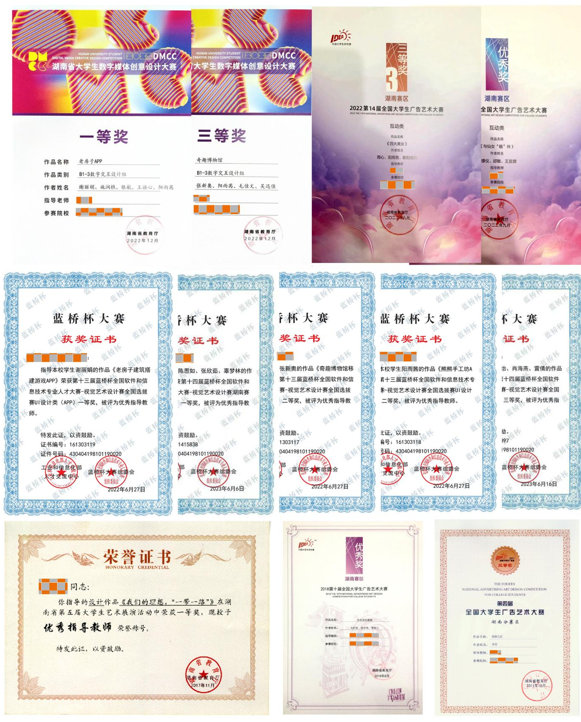
部分学生获奖证书（拍摄者：谭昕）

（二）学生作品被企业实际应用
部分学生作品被湖南省科协、第二课堂杂志社、湖南宸希信息技术服务公司、湖南格拉斯传媒公司等企业采用，产生了较高的社会价值与经济价值。
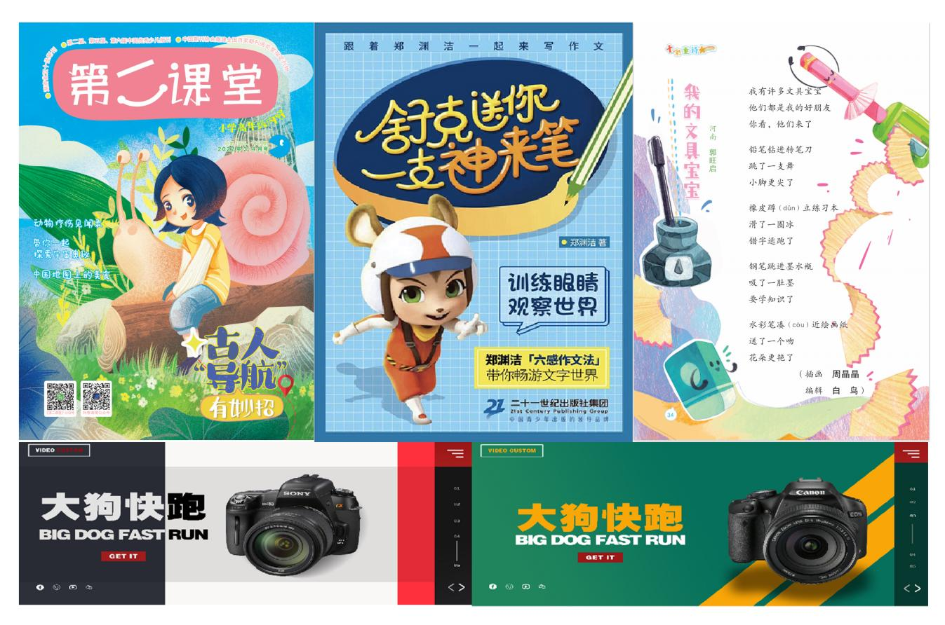
部分学生被企业应用的作品（截图者：杨志宏）
（三）课程建设经验分享和推广被多家媒体报道
课程多次进行建设经验分享会，为深化“两性一度”课程建设，全面打造“金课”，进一步推进课程改革创新，发挥了教师队伍“主力军”、课程建设“主战场”、课堂教学“主渠道”的作用。被湖南日报集团新湖南、华声在线和三湘都市报等多家媒体报道。
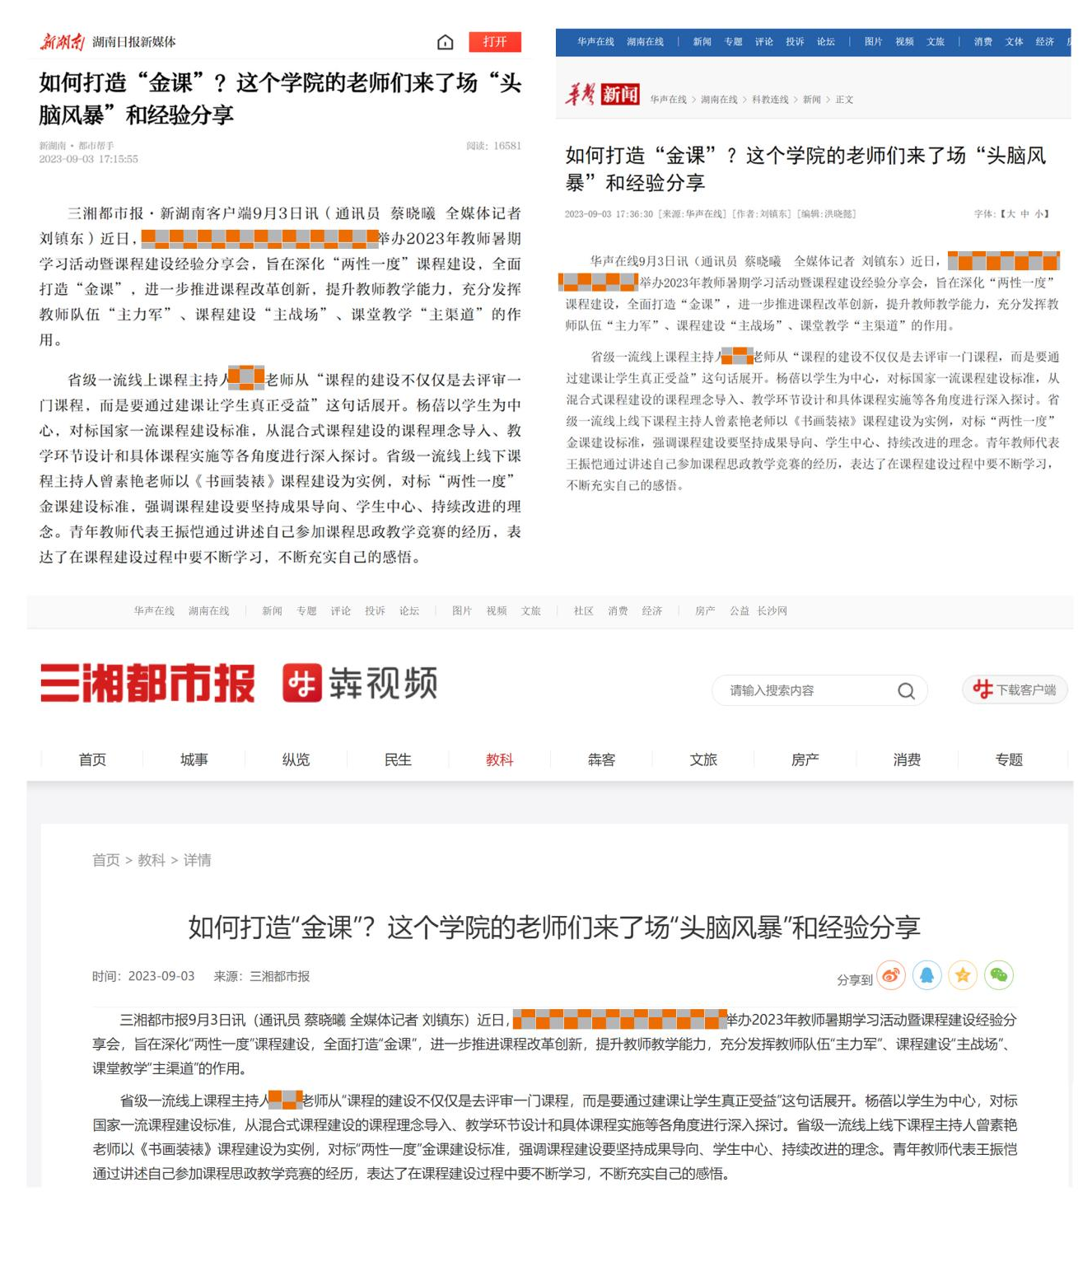
新闻报道截图（截图者：刘泱泱）

四、讨论和未来方向
教学实践表明，教学资源分层设计，为学生提供了自主构建知识的学习环境，个性化学习需求得到更好的满足。结合专业背景和应用情景设计分组的展示论证和讨论交流，学生能更好的将新知识与旧知识进行结合转化。分类的评测内容、评测标准，能够更好的促进学生挑战性思维和创新思维的发展，将理论知识内化成实践能力。但实际上，课程教学还会受到学习认知行为、学生自我效能、同伴对话反馈、智慧课堂环境、师生教学交互等因素的影响，因此后续研究可进一步结合这些因素进行深入探讨，构建更加完备的混合式教学模式。
（一）更新课程内容，优化课程结构。
图像处理软件在不断持续更新中，本课程将不断对新版本的新功能进行更新讲解，保持课程内容的先进性。
（二）加强实训项目针对性，激发自我效能。
实训项目设计与学科竞赛、企业设计和教学需求紧密结合。将学科竞赛主题，有序拆解为课堂作业，将学科竞赛优秀作品作为案例分析。建立单位和企业合作实践基地，将真实项目与课程实训项目结合。让学生能够通过参与竞赛和社会真实项目，激发学生学习自我效能。
（三）构建智慧云课堂，加强反馈与交流。
借助人工智能和大数据模型，建立智慧化的云课堂，为学生提供随时随地、个性化+智能化的沟通交流空间，满足学生个性化学习需求。
（四）更新素材资源，引领最新设计趋势。
借助最新的智能设计软件和大语言模型，不断更新素材资源库，让学生随时了解设计最新动态和发展趋势。

